Unidad 12. Estadística y probabilidad

Nombre: ________________________________________ Curso: _______ Fecha: __________
Tablas y gráficos con las TIC

- Veamos cómo realizar una tabla y un gráfico que representen los datos de un problema utilizando el programa Excel.
Esta tabla muestra las canastas encestadas en tres partidos por Ana y Lucas.
 | Ana | Lucas
1.^{er} partido | 5 | 4
2.º partido | 3 | 9
3.^{er} partido | 6 | 2

En primer lugar, abre el programa Excel desde el menú Inicio/Programas.
1 En la pestaña de Inicio y utilizando las celdas del programa, escribe los datos de la tabla.  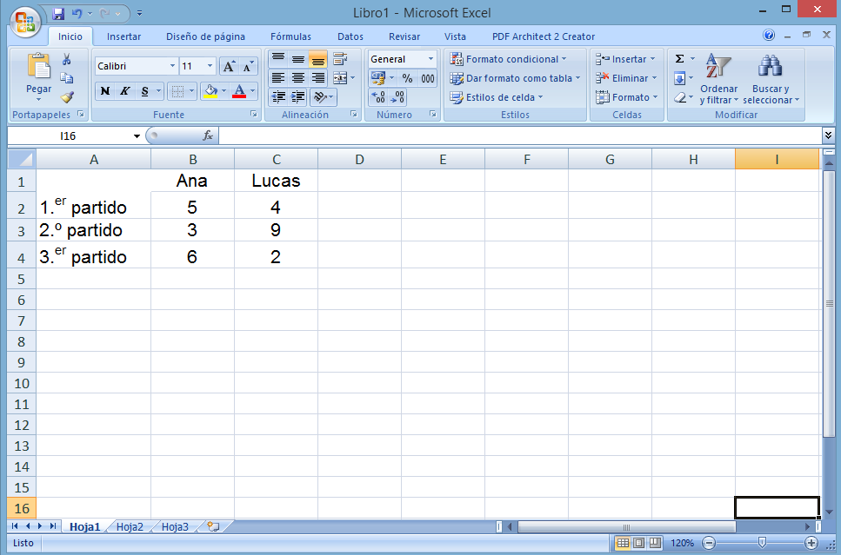  Inicio | 2 Selecciona los datos.  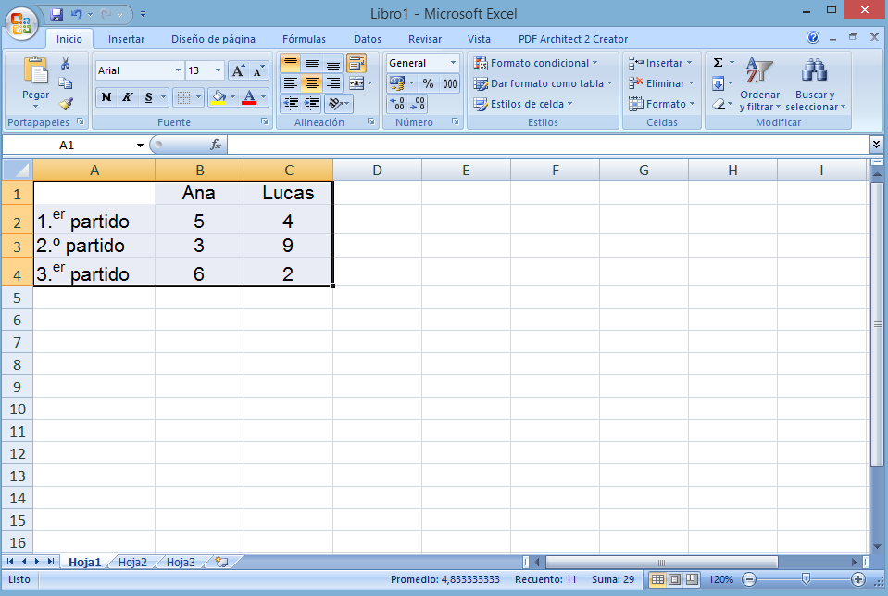
3 Haz clic en la pestaña Insertar, ve a Gráficos y selecciona Columna en 2-D.  Gráfico | 4 Haz clic en el primero de los gráficos y obtendrás la gráfica asociada a la tabla.  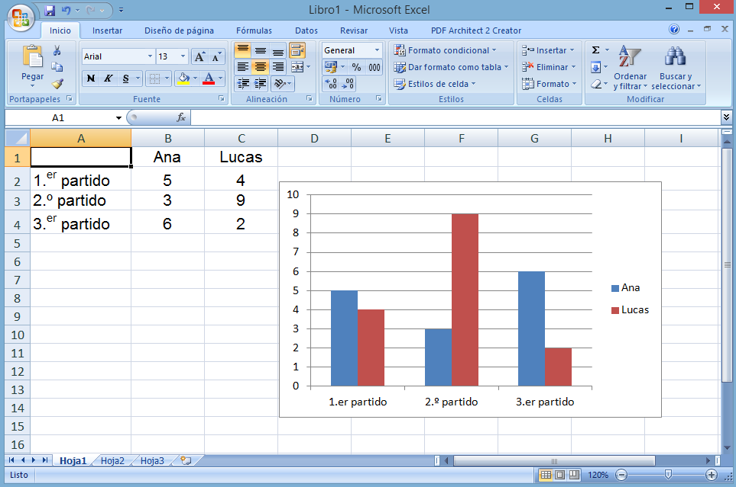

Insertar

Unidad 12. Estadística y probabilidad

Nombre: ________________________________________ Curso: _______ Fecha: __________
Tablas y gráficos con las TIC

- Utilizando los datos del ejemplo anterior, construye un gráfico en 3-D cilíndrico.

- Investiga cómo hacer un polígono de frecuencias con Excel y explícale a un compañero cómo hacerlo.
- Con los datos del ejemplo construye un polígono de frecuencias.

Solución:

Unidad 12. Estadística y probabilidad

Nombre: ________________________________________ Curso: _______ Fecha: __________
Tablas y gráficos con las TIC

- Lucas ha realizado una encuesta entre sus compañeros para saber qué actividades hacen en su tiempo libre y ha recogido los siguientes datos:

Actividades | Frecuencia absoluta
Patinaje | 3
Ir al cine | 4
Escuchar música | 1
Lectura | 2
Artes marciales | 5
Baloncesto | 3

- Construye un gráfico de sectores con Excel que represente los resultados.

Solución:
Unidad 12. Estadística y probabilidad

Nombre: ________________________________________ Curso: _______ Fecha: __________
Proyecto estadístico

Para realizar un estudio estadístico se pueden seguir estos pasos:

- Confeccionar una encuesta.
  - Preguntaremos acerca de una variable cuantitativa.
  - Distinguimos entre chico/chica.
- Selección de la muestra.
  - Definimos el número de personas que vamos a entrevistar.
- Trabajo de campo.
  - Entrevistamos al número de personas que hemos decidido.
- Tratamiento de datos.
  - Recuento de datos.
  - Elaboración de una tabla de frecuencias.
  - Representación gráfica.
  - Cálculo de media, moda, mediana y rango.
- Redacción de un informe final.
  - Escribir los pasos dados.
  - Escribir las dificultades encontradas.
  - Escribir las conclusiones que has sacado.

- Realiza por grupos un estudio estadístico en el colegio sobre alguno de estos temas siguiendo los pasos descritos en el cuadro anterior. Presenta oralmente las conclusiones ante el resto de la clase.
- Número de hermanos.
- Nota obtenida en el último examen de Matemáticas.
- Número de horas diarias de sueño nocturno.
- Número de horas semanales dedicadas a realizar algún deporte.
- Número favorito.
- Cantidad de objetos que llevas en el estuche.

Unidad 12. Estadística y probabilidad

Nombre: ________________________________________ Curso: _______ Fecha: __________
Diagrama de Venn

De 10 amigos, 7 tienen bicicleta, 6 tienen monopatín y 3 tienen bicicleta
y monopatín.
- ¿Cuántos niños tienen solo bicicleta?
- Seleccionando un niño al azar, ¿cuál es la probabilidad de que tenga ambas cosas?

- Ordenamos los datos con un diagrama de Venn:
bicicleta
monopatín

bicicleta y monopatín

- Tienen solo bicicleta 4 niños.
- La probabilidad de que tenga ambas cosas = $\frac{3}{10}$

Unidad 12. Estadística y probabilidad

Nombre: ________________________________________ Curso: _______ Fecha: __________
Diagrama de Venn
- El diagrama representa los resultados de una encuesta realizada a unos turistas sobre dónde pasan sus vacaciones. Observa y responde a las preguntas.

montaña
playa

2
5
6

- ¿Cuántos turistas van a la montaña?

- ¿Cuántos van solo a la montaña?

- ¿Cuántos no van a la montaña?

- ¿Cuántos turistas van a la playa?

- ¿Cuántos turistas van a la montaña y a la playa?

- ¿Cuántos turistas han sido entrevistados?

Unidad 12. Estadística y probabilidad

Nombre: ________________________________________ Curso: _______ Fecha: __________
Diagrama de Venn
- En un aula de 25 alumnos que utilizan medio de transporte para ir al colegio, 10 utilizan solo el metro y 6 utilizan metro y autobús.
- ¿Cuántos alumnos utilizan solo el autobús?
- Si se elige un alumno al azar, ¿cuál es la probabilidad de que viaje solamente en autobús?

Solución:

Unidad 12. Estadística y probabilidad

Nombre: ________________________________________ Curso: _______ Fecha: __________
Diagrama de árbol

Mario lleva en su maleta un pantalón vaquero y otro negro y una camiseta roja, una azul y otra verde.
- ¿De cuántas formas podrá combinar las prendas?
- ¿Cuál es la probabilidad de que escoja una combinación con la camiseta roja?

  - Organizamos los datos con un diagrama de árbol.

 |  | Camiseta roja
Pantalón vaquero |  | Camiseta azul
 |  | Camiseta verde
 |  | Camiseta roja
Pantalón negro |  | Camiseta azul
 |  | Camiseta verde

- Puede combinar las prendas de 6 maneras diferentes.
- De esas 6 combinaciones diferentes, 2 incluyen la camiseta roja.
Probabilidad de ponerse camiseta roja = $\frac{2}{6}=\frac{1}{3}$

Unidad 12. Estadística y probabilidad

Nombre: ________________________________________ Curso: _______ Fecha: __________
Diagrama de árbol
- Rocío entra en una heladería para comprar un helado. Puede elegirlo en cucurucho o en tarrina y en cuanto a los sabores, puede ser de chocolate, de fresa, de vainilla o de nata. Elige un helado de una bola. Dibuja el diagrama de árbol.

- ¿Cuántos helados distintos tiene para elegir?

- ¿Cuál es la probabilidad de que escoja un helado de chocolate?

